Мастер-класс

«Игры, развивающие фантазию и словесное творчество

у детей дошкольного возраста»

Подготовила

Воспитатель

Э.Б. Козбаева

**Мастер-класс**

**«Игры, развивающие фантазию и словесное творчество**

**у детей дошкольного возраста»**

**Ведущий:**Уважаемые коллеги!  Ребёнок дошкольного возраста в силу своей возрастной специфики — искатель. Его внимание всегда направлено на то, что ему интересно. А интерес сопровождается положительными эмоциями. Стремление к повышению качества подготовки к школе привело к созданию увлекательных для малышей средств и форм обучения - игре (например: дидактические игры, конструкторы, игрушки, игры — занятия). Как найти ту грань, где заканчивается игра и начинается серьёзная интеллектуальная работа? Насколько совместимы эти понятия?

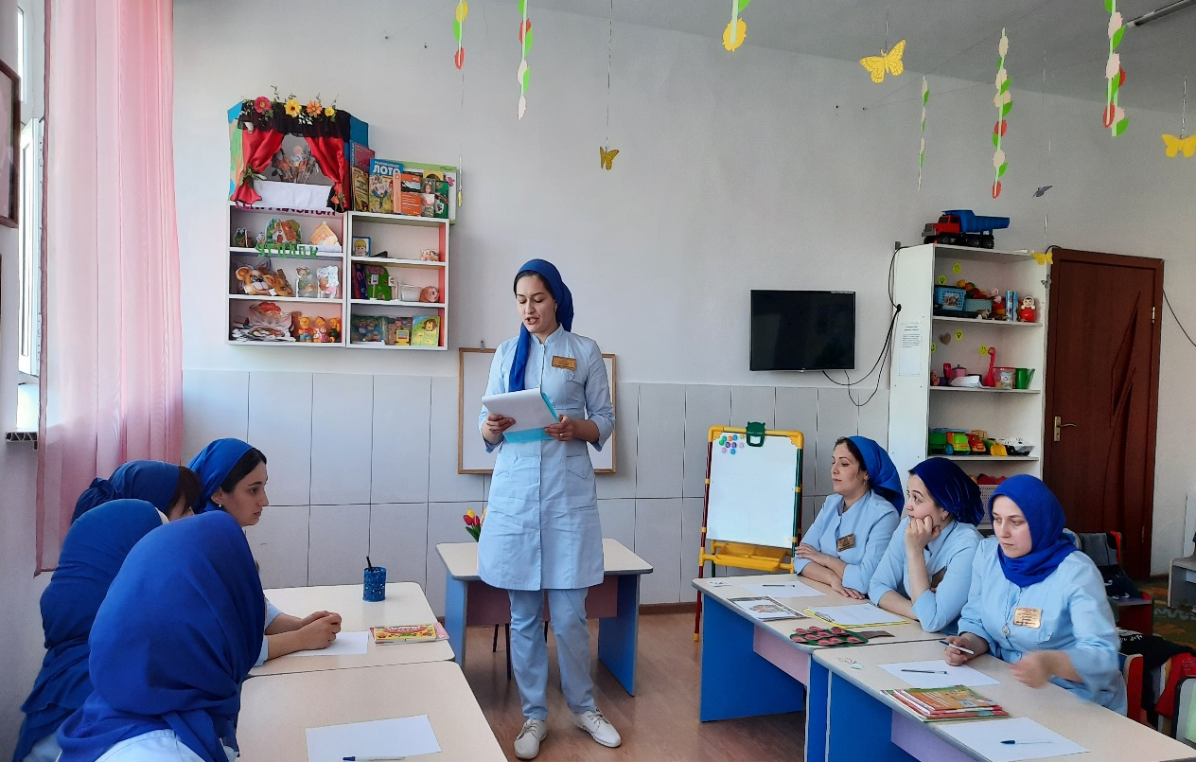

Поиск ответов на поставленные вопросы побуждает использовать среди современных инноваций в дошкольном образовании именно те методики и технологии, которые не только результативны, но и увлекательны.

 Одной из таких технологий являются игры на развитие фантазии и словесного творчества. К вашему вниманию, я хочу предложить Вам поиграть в игры и почувствовать себя детьми.

**Игра**"**Увеличение - уменьшение".**

**Ведущий:**Вот вам по волшебной палочке, она может увеличивать или уменьшать все, что вы захотите. Кто-то будет рассказывать о том, чтобы они хотели увеличивать. А кто то, о том, чтобы они хотели уменьшить. (ответы взрослых).

**Ведущий:**примеры

- Хотел бы уменьшить зиму, а увеличить лето.

- Хотела бы увеличить выходные.

- Хочу увеличить капли дождя до размеров арбуза.

- Хочу увеличить конфету до размера холодильника, чтобы можно было отрезать куски ножом.

- Пусть руки на время станут такими длинными, что можно будет достать с ветки яблоко, или поздороваться через форточку, или достать с крыши мячик.

  Если ребенку трудно дается самостоятельное фантазирование, предложите пофантазировать совместно, задайте ему вспомогательные вопросы.

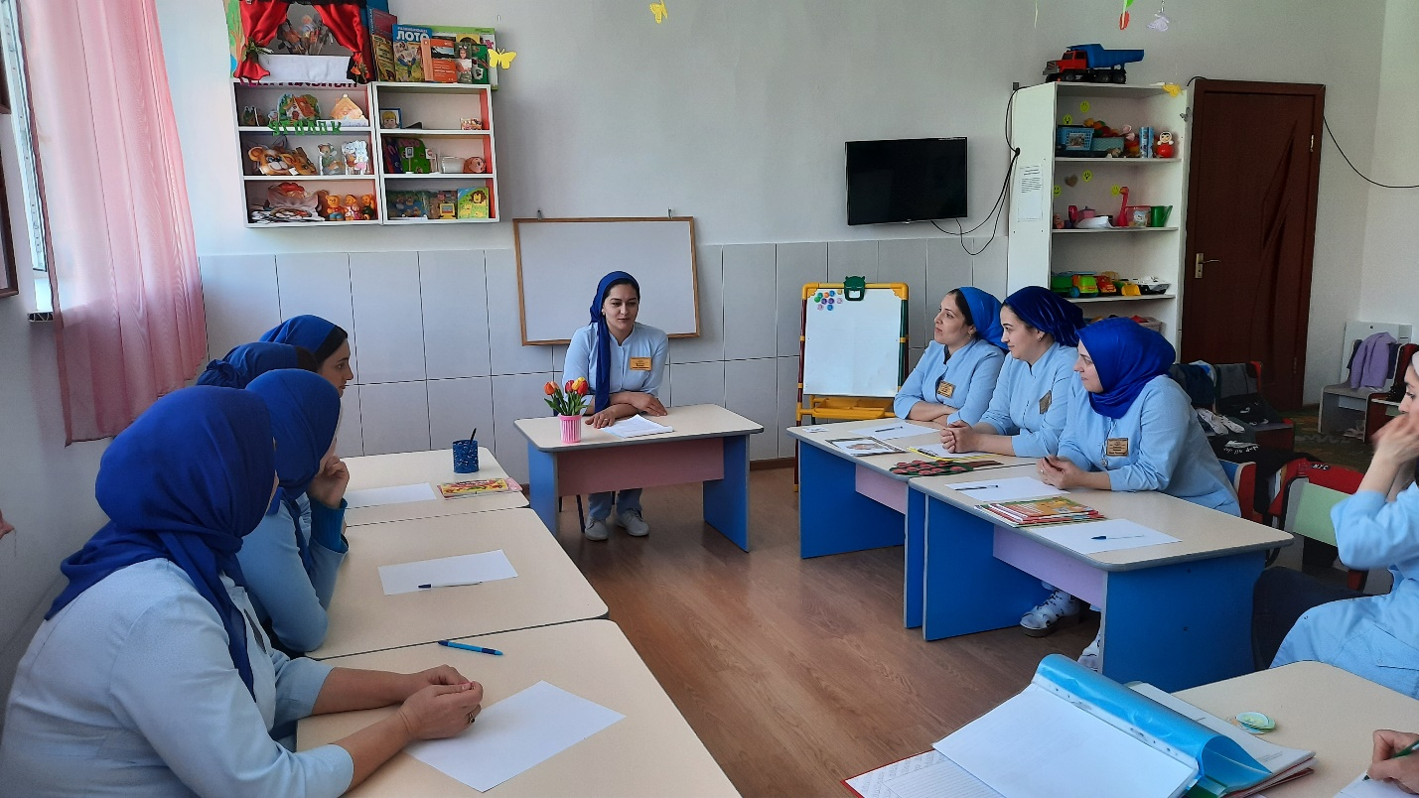

**Игра «Оживи предмет».**

**Ведущий:**Эта игра предполагает придание объектам неживой природы способностей и качеств живых существ, а именно: способности двигаться, думать, чувствовать, дышать, расти, радоваться, размножаться, шутить, улыбаться.

- В какое живое существо вы бы превратили воздушный шарик? *(ответы)*

- О чем думает ваша обувь?   *(ответы педагогов)*

**Игра «Подарок»**

**Ведущий:**Взрослые встают. Одному дают в руки коробку с бантом просят передать ее соседу и сказать, что бы он хотел подарить: "Я дарю тебе зайчонка", или «Я дарю тебе большую конфету " и т. д..

**«Написать, как можно больше глаголов на буквы»**:

Педагоги делятся на 3 группы.

1 гр. «Т»

2 гр. «С»

Составить рассказ только с этими глаголами.

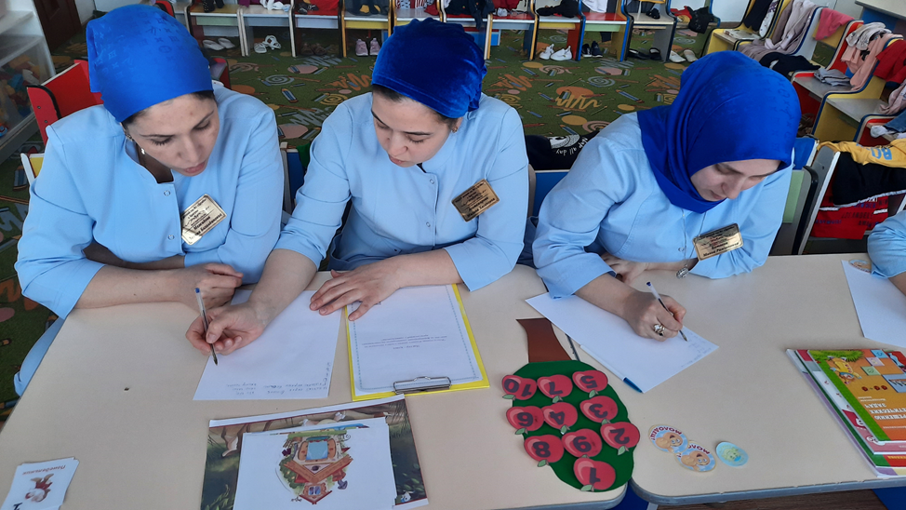

**«Создание рекламной афиши (анонса) к театрализованному представлению» с использованием метода коллажа.**

Педагоги делятся на 2 группы. Создают свой коллаж и презентуют его.

**Ведущий:** Уважаемые коллеги, спасибо за участие в мастер- классе.